中证系列指数样本股大调整，定投需要调仓吗

**作者：二师父**

**微信公众号：二师父定投**

**ID:ershifudt88**

指数有劣汰留良的优势，定期把不符合选股规则的股票调出，然后重新纳入符合选股规则的优质股票。

**中证系列指数往往每半年调整一次样本股，这次调整就会在6月中旬的周一。**

一般样本股调整会影响到指数的估值、盈利还有投资者预期。一起看看几个常见的指数调仓情况。

**上证50调仓股票明细**

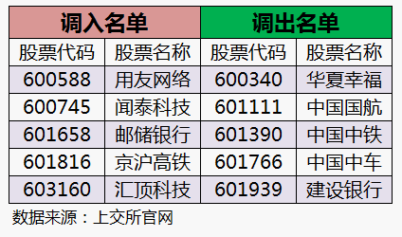

上证50指数主要调入五只股票，调出了华夏幸福、中国国航、中国中铁、中国中车、建设银行。

**因为上证50指数本来样本股数量就比较少，所以指数调仓数量也很少。调仓数量较大的还是沪深300和中证500。**

**沪深300调仓股票明细**

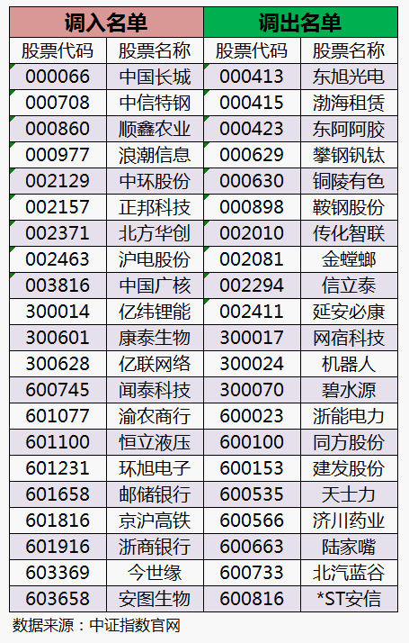

沪深300调仓就多了，重点关注阿胶。

阿胶的品牌优势下降速度过快。

以前主打的是宫廷用品，水煮驴皮有滋养血气的功效，最开始只是一味普通的中药，后来慢慢提价，阿胶用不断囤货涨价的模式把零售价从每斤80元涨到了3000多元。又开始主打高级保健品牌。

**涨价的原因是驴皮资源紧张，实际上经销商存货很多，阿胶不是真的像茅台那样每年有限的产量。**

2019年阿胶为了促进经营业绩，放宽渠道贷款，将库存产品卖给供应商，导致应收账款上升，即使这样，企业仍旧是亏损的，阿胶的困境很难扭转。

**投资者投资阿胶这样的个股容易踩雷，轻仓的话影响不大，要是加杠杆重仓阿胶的就很难过了。所以大家听到的股神故事都只是成功后的，大部分人失败以后销声匿迹的故事不会报导出来。**

另外注意一下沪深300里面也有ST股票，不要觉得指数里面所有的股票都是优质的，企业经营是一个动态过程，投资指数也需要注意，当指数重仓股票出现了大量的ST股票，那么需要考虑调仓。

**中证500调仓股票明细**

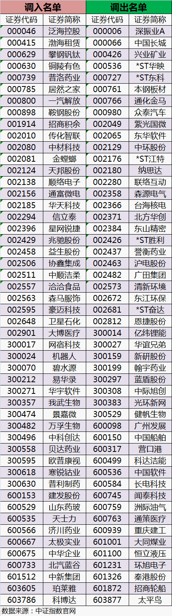

中证500的调仓比较多，这个指数的调仓不一定是股票质量不行。

有的是市值过大，就把中证500里面的股票调仓到了沪深300和上证50，比如闻泰科技。

**所以对于中证500指数投机价值是高于投资价值的，因为长线持有的股票市值增长最终大概率被沪深300和上证50吸收。**

所谓投机和赌博不是一回事，押一块钱赌能够拿回两块钱是赌博，买100g黄金预期黄金涨价卖出是投机，买入一套房子准备收租金是投资。投资不会建立在价格变动基础上，而是能够获取源源不断的现金流，

**在A股市场投机和投资区分不明显，而对于中证500这种主要是为了赚差价的买入二师父自然定义为投机。所以中证500适合网格操作。**

以上的调仓都会在今年6月完成，上证50和沪深300属于基础配置，任选一个即可。

一般调仓对指数的涨跌影响不大，沪深300适合长期配置，中证500属于波动大的中盘股指数，网格优先。